EREĞLİ(KONYA TİCARET VE SANAYİ ODASI
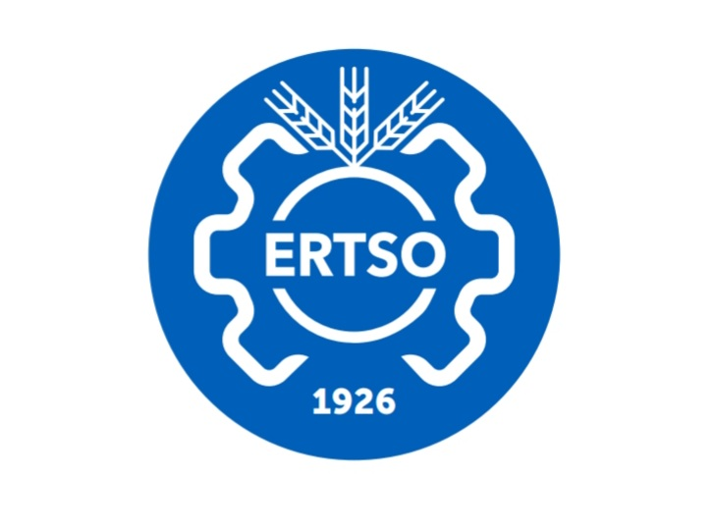
Meslek Komitesi Adı: | 7.Meslek Komitesi | Meslek Komitesi Grup No: | 07
Meslek Komitesi Toplantı Tarihi: | 26/02/2024 | Toplantı Saati: | 15:00
Meslek Komite Toplantı No: | 2
Toplantının Türü: | Olağan Toplantı
Toplantıya Katılmayan Üyeler: | -
Toplantı, Meslek Komitesi Başkanı tarafından yeterli çoğunluğun olduğu belirtilerek açılmış, aşağıdaki gündem onaya sunulmuş ve onaylanmıştır.
Gündem:
1-Açılış ve Yoklama.
2-2024 Yılı Sosyal Gelişmeyi Destekleme Programı’nın görüşülmesi.
3-TÜBİTAK Sipariş Ar-Ge Çağrısı Destekleri ’nin Görüşülmesi.
4-Eğitim Taleplerinin Görüşülmesi
5-Kapanış
- Gündem Maddesi Hakkında Karar:
Açılış ve yoklama yapıldı. Yapılan yoklama sonucunda toplantıya Meslek komite üyelerinin tamamının toplantıya katıldığı görüldü.

Oybirliği ile kabul Oyçokluğu ile kabul Red

2.Gündem Maddesi Hakkında Karar:
Genel Sekreter Ferda Söylemez Konuşması; Sanayi ve Teknoloji Bakanlığı Kalkınma Ajansları Genel Müdürlüğü koordinasyonunda ve yerelde Mevlana Kalkınma Ajansı (MEVKA) tarafından 2024 yılında Sosyal Gelişmeyi Destekleme Programı (SOGEP) yürütülecektir. Programın hedefi, bölgede Yerel dinamikleri harekete geçirerek yoksulluk, göç ve kentleşmeden kaynaklanan sosyal sorunları gidermek, değişen sosyal yapının ortaya çıkardığı ihtiyaçlara karşılık vermek, toplumun dezavantajlı kesimlerinin ekonomik ve sosyal hayata daha aktif katılmalarını sağlamak, istihdam edilebilirliği artırmak, sosyal içermeyi, sosyal girişimciliği ve yenilikçiliği desteklemek ve sosyal sorumluluk uygulamalarını yaygınlaştırmak için MEVKA tarafından SOGEP proje başvuru süreci iki aşamalı olarak yürütülecektir. Ön başvurular sonrasında uygun bulunan proje önerileri, başvuru sahibi kurum ile ajans koordinasyonunda geliştirilecektir dedi. Başvuru adresini ve tarihlerini okudu.

Meslek komite üyeleri yapılacak eğitimin oda web sitesinde ilgili duyuruların yapılmasına oy birliği ile karar verdi.

Oybirliği ile kabul Oyçokluğu ile kabul Red

3.Gündem Maddesi Hakkında Karar:
Genel Sekreter Ferda Söylemez Konuşması TÜBİTAK’ın 1707 Siparişe Dayalı Ar-Ge Projeleri Destekleme Çağrıları hakkında; 15 Şubat 2024 Perşembe günü saat 14:00’te internet üzerinden bir webinar gerçekleştirilecektir. Webinara ilişkin duyuru ekte
Sunulmaktadır. TÜBİTAK ve TOBB işbirliğinde gerçekleştirilecek olan webinarda Müşteri Kuruluşu’n gereksinimlerini
Karşılamak üzere tasarlanan çözüm önerilerinin, KOBİ’ler tarafından Ar-Ge faaliyetlerine dönüştürülerek ticarileşebilir çıktılara ulaşılmasını desteklemek amacıyla 7,5 Milyon TL’ye kadar olan projelere hibe desteği sağlayan TÜBİTAK 1707 Siparişe Dayalı Ar-Ge Projeleri Destekleme Çağrıları anlatılacak olup, webinar sonunda katılımcıların konu hakkındaki soruları cevaplandırılacaktır dedi.

Meslek komite üyeleri yapılacak eğitimin oda web sitesinde ilgili duyuruların yapılmasına oy birliği ile karar verdi
.
Oybirliği ile kabul Oyçokluğu ile kabul Red

4-Gündem Maddesi Hakkında Karar;
Genel Sekreter Ferda Söylemez, Meslek komite üyelerine yapılmasını istenen eğitim taleplerini sordu. İlgili komite üyeleri herhangi bir eğitim taleplerinin olmadığını belirttiler.
Oybirliği ile kabul Oyçokluğu ile kabul Red
5- Kapanış:

Gündemde görüşülecek başka konu olmadığından başkan oturumu kapattı.

Toplantıya Katılanlar;

Ali Yalçınkaya Selçuk Sayraç Ersin Yalama Remzi Gülsoy Mehmet Ali İmamoğlu
Bşk Yrd. Üye Üye Üye Bşk.

